Индивидуальный проект 1 этап

Операционные системы

Кузнецов Василий Юрьевич

Содержание

# 1 Цель работы

Размещение на Github pages заготовки для персонального сайта.

Установить необходимое программное обеспечение. Скачать шаблон темы сайта. Разместить его на хостинге git. Установить параметр для URLs сайта. Разместить заготовку сайта на Github pages.

# 2 Задание

Научиться создавать сайт и переносить его на сервер гитхаба

# 3 Выполнение индивидуального проекта

Скачиваем исполняемы файл Hugo для того, чтобы генерировать страницы сайта. и скачиваем его выбираем нужный нам файл. Выбираем файл hugo, создаём в домашнем каталоге папку bin и копируем в неё файл hugo (рис. 1)

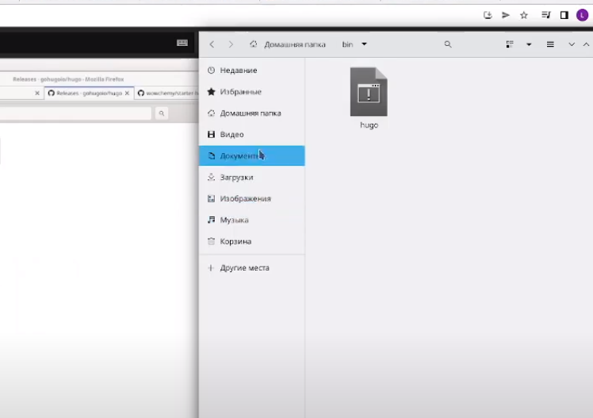

Рис. 1: Файл hugo в папке bin

Далее создаём репозиторий, используя шаблон. Указываем имя блога (рис. 2)

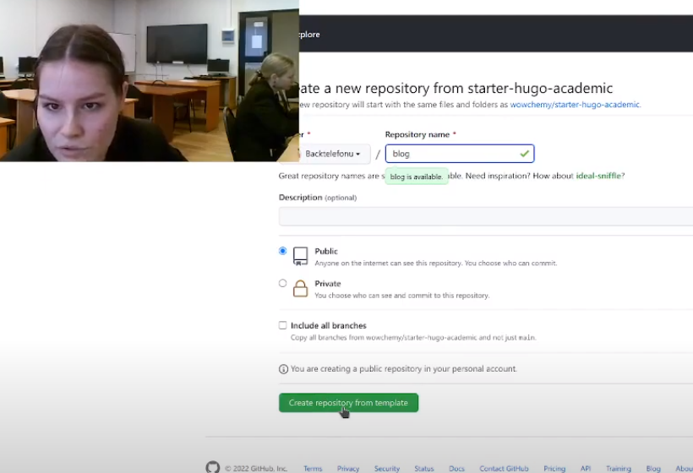

Рис. 2: Создание репозитория

Репозиторий создался. Теперь мы можем его клонировать. копируем ссылку вставляем сылку в терминал с командой гит клон. Создался каталог блога(рис. 3)

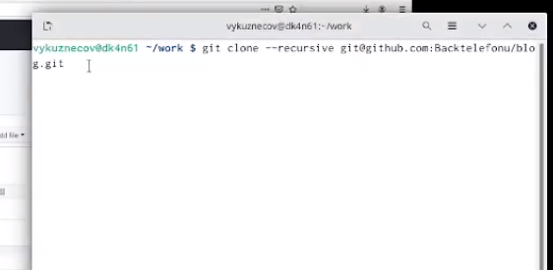

Рис. 3: Клонирование репозитория

Теперь переходим в блог и выполняем команду ~/bin/hugo видим, чтобы появился каталог public. (рис. 4)

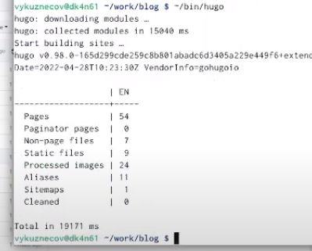

Рис. 4: Команда ~/bin/hugo

Далее выполняем команду ~/bin/hugo server. Благодаря этой команде мы получили ссылку. Переходим по ней. Получаем сайт, который создался благодаря этой команде. Но нужно удалить один из файлов, чтобы исчез зелёный фон. (рис. 5)

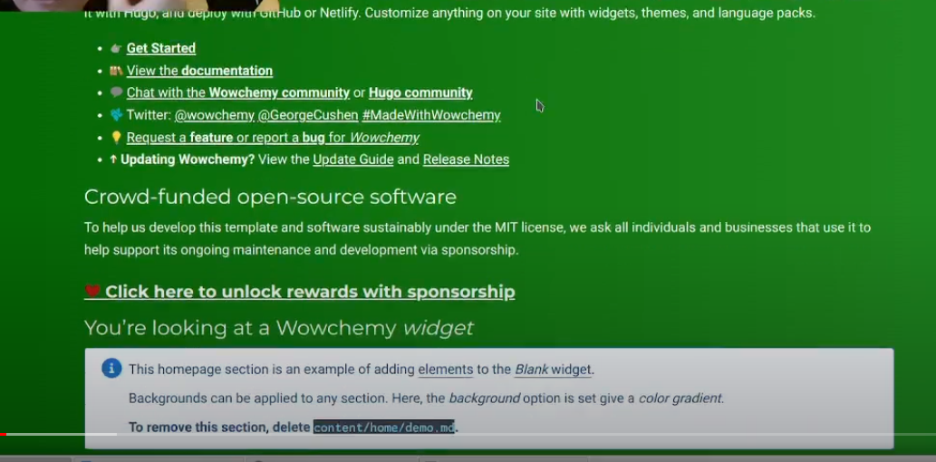

Рис. 5: Команда ~/bin/hugo server

Чтобы удалить файл нужно перейти в каталог content/home/ и удалить файл demo.md рис 12 зелёный фон пропал (рис. 6)

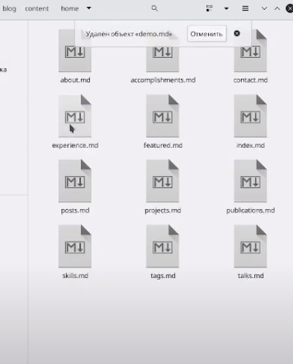

Рис. 6: Удаление лишнего файла

Нужно создать ещё один репозиторий, чтобы доступ к сайту осуществлялся с любого компьютера переходим на гит хаб и создаём новый репозиторий с определённым названием. рис 13 (рис. 7)

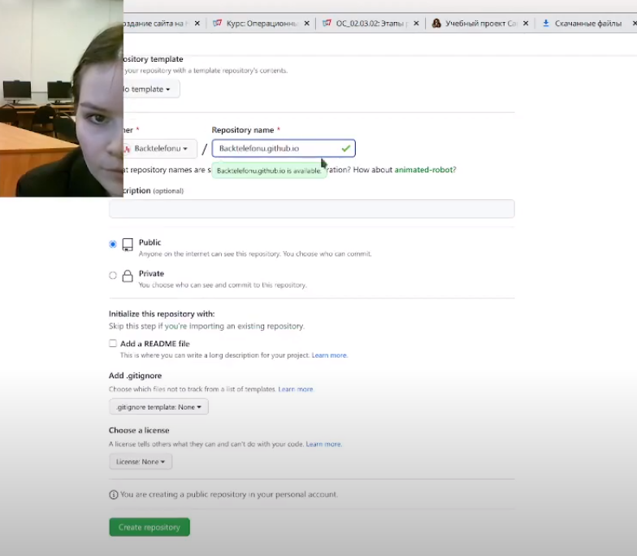

Рис. 7: Создание репозитория

В терминале клонируем созданный второй репозиторий. Создаём пустой файл README.md рис 14 (рис. 8)

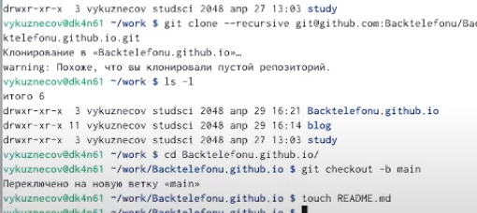

Рис. 8: Клонирование репозитория

Теперь мы выполняем команду, которая подключит наш репозиторий к папке public нашего блога (рис. 9)

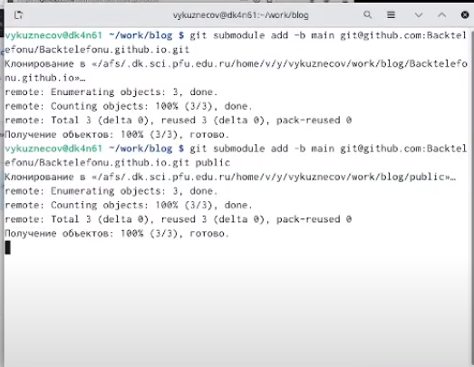

Рис. 9: Подключение репозитория

Далее заходим в gitignore и комментируем public Нужно убедиться, что не будет игнорироваться каталог public (рис. 10)

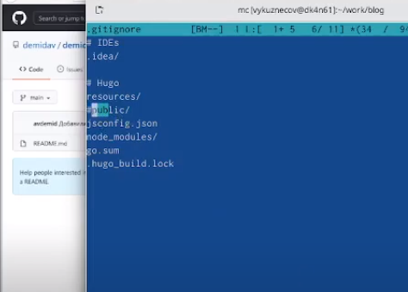

Рис. 10: Комментирование .gitignore

# 4 Выводы

Научился делать сайт.